2015年全国大学生信息安全竞赛
作品报告

作品名称：基于Mini2440的声纹认证加密系统
电子邮箱： yijunqianshi@126.com
提交日期： 2016.03.14
填写说明
1. 所有参赛项目必须为一个基本完整的设计。作品报告书旨在能够清晰准确地阐述（或图示）该参赛队的参赛项目（或方案）。
2. 作品报告采用A4纸撰写。除标题外，所有内容必需为宋体、小四号字、1.5倍行距。
3. 作品报告中各项目说明文字部分仅供参考，作品报告书撰写完毕后，请删除所有说明文字。(本页不删除)
4. 作品报告模板里已经列的内容仅供参考，作者可以在此基础上增加内容或对文档结构进行微调。
5. 为保证网评的公平、公正，作品报告中应避免出现作者所在学校、院系和指导教师等泄露身份的信息。

目录
摘要 4
第一章 作品概述 5
1.1背景分析 5
1.2相关工作 6
1.3特色描述 9
1.4应用前景分析 9
第二章 作品设计与实现 11
2.1.系统整体框架 11
2.1.1登陆模块 11
2.1.2.声纹识别模块 12
2.1.3. SM4加密\解密模块 13
2.1.4.文件存储模块 13
2.1.5.文件管理模块 13
2.2.系统工作流程 14
第三章 核心算法与模型分析 15
3.1.SM4算法分析 15
3.1.1SM4算法的术语说明 15
3.1.2SM4算法的数学原理 16
3.1.3SM4算法的实现 18
3.2.声纹识别算法与模型介绍 22
3.2.1声纹识别介绍 22
3.2.2声纹识别模型与算法实现 24
第四章 作品测试与分析 36
4.1测试方案 36
4.2测试环境 37
4.3测试用例与分析 37
4.5安全性分析 40
4.5测试结果 41
第五章 创新性说明 42
第六章 总结与展望 43
参考文献 45

摘要
一直以来，传统的文件加密与存储都不能得到更好的加密认证与防护措施。无论用户设置多么复杂的解锁密码，攻击者都可以通过肩窥攻击、暴力破解进行破解，甚至可以直接利用破解软件进行密码数据清除。随着用户对电脑手机等平台频繁的使用，使得其中的信息安全和隐私安全变得尤为重要。但是，目前很多应用于系统对于加密技术与认证技术往往只用密码这种简单认证。传统的电脑文件密码设置方式，无法真正有效的对需要安全存储的文件进行保护。这种方式不仅无法兼顾安全性和便捷性， 而且一旦被攻破便再无其他保护措施，用户将无险可保。
对此，我们提出并开发了基于Mini2440的声纹认证加密系统。该系统利用声纹识别相关技术、SM4算法解密\加密技术以及其他硬件—Mini2440平台，创建出一个安全系数高的加密认证系统。同时设计了串口的数据传输安全协议保证传输的可靠性，以及对硬件丢失等都有相应的措施与模块进行保护。
该系统将通过录入用户声纹并进行相应的清洗与处理；该系统将用户声纹特征值提取出来录入相应数据库，通过对声纹进行识别认证，同时利用SM4算法进行加密和解密，保证文件在两个硬件平台的传输安全以及存储安全。
仿真结果显示: 该算法与系统平台的设计方便可行，相应算法具有较高的识别率，认证系统便捷且安全。
关键字：SM4算法、 声纹识别相关技术与算法、Mini2440平台、串口数据传输安全协议

第一章 作品概述

1.1背景分析
当今社会处于一个信息时代，信息的数量日益庞大，信息的在各个行业的发展中地位不断上升，互联网让信息的流通更加便捷，这些信息时代的特征都意味着对信息的保护工作至关重要，只有保障了信息的安全，才能在竞争日益激烈的今天有立足之地，无论是对于个人还是团体。对信息的安全保护，主要从以下几个方向进行，一个是对信息本体的保护，如数据加密技术；一个是对信息传输的保护，如通信协议的制定，另一个是对获取信息进行安全控制，如身份验证。
- 数据加密技术
随着网络通信技术和Internet的联系日益增强发展，由于一系列与网络安全相关的问题：如对主机的攻击，网络上传输的信息被截取、篡改、重发等，对网络应用的进一步推广构成了巨大威胁，因此密码体制就在这种背景下是迫切需要的。存储加密涉及大量文件、资料、新建等文档处理，需要高效，可靠的进行各种信息交换，同时对信息流转的整个过程需要有效的组织和监控。对数据的安全存储和安全传输具有较高的要求。数据加密技术不仅具有保证信息机密性的信息加密功能，而且具有数字签名、秘密分存、系统安全等性能。因而可以保障信息的机密性、完整性和准确性，防止信息被篡改、伪造和假冒。
（二）身份验证
身份验证在人类的社会生活中自古有之。传统的身份认证方法(如使用身份证、护照、钥匙、智能卡、密码、口令等)存在携带不便,易伪造、遗失,因使用过多、使用不当而损坏或不可读、密码易被破解等诸多问题,安全性、可靠性差。每个人所固有的生物特征,具有与其他人不同的惟一性和在一定时期内不变的稳定性,而且不会丢失,不易伪造和假冒,所以被认为是终极的身份认证媒介。
生物特征识别技术是通过计算机和光学、声学、生物传感器和生物统计学原理等高科技手段密切结合，利用人固有的生理特征（指纹、人脸、虹膜、声音等）来进行个人身份的鉴定。生物特征识别技术比传统的身份鉴定方法更具安全性、保密性、方便性和防伪性好等优点。生物识别系统对生物特征进行取样，提取其唯一的特征并且转化成数字代码，并进一步将这些代码组成特征模板。由于微处理器及各种电子元器件成本不断下降，精度逐渐提高，生物识别系统逐渐应用于商业上的授权控制如门禁、企业考勤管理系统安全认证等领域。
(三)“U盾”
U盾是用于网上银行电子签名和数字认证的工具，它内置微型智能卡处理器，采用非对称密钥算法对网上数据进行加密、解密和数字签名，确保网上交易的保密性、真实性、完整性和不可否认性。类似“U盾”的产品日益增多，功能拓展空间随着电子硬件技术的发展也逐渐增大。类似“U盾”的产品不仅在软件层面进行加密工作，还可以通过硬件的保护达到双重保险，同时将功能集中归一化，更有助于确保安全。
基于以上调查，我们团队提出了基于mini2440的声纹认证加密系统，本系统由声纹数据收集模块、数据建模训练模块、身份识别模块、SM4加密/解密模块、登录与注册模块、文件管理模块，达到了利用声纹验证、加密算法保护用户信息和文件。

1.2相关工作
一、数据加密算法比较
安全是智能卡的核心，而算法是安全的基础。国密算法由国家密码局发布，包含SM1\ SM2\ SM3\ SM4\ SSF33算法;国际算法由美国的安全局发布，是现今最通用的商用算法。
DES算法和SM4算法属于分组密码算法，分组密码就是将明文数据按固定长度进行分组，然后在同一密钥控制下逐组进行加密，从而将各个明文分组变换成一个等长的密文分组的密码。其中二进制明文分组的长度称为该分组密码的分组规模。DES算法是在美国国家安全局资助下有IBM公司开发的密码算法，SM4算法是我国在2006年公布的无线局域产品使用的商用密码算法。
DES算法结构图：
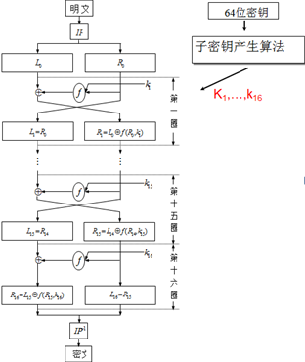
SM4算法结构图：
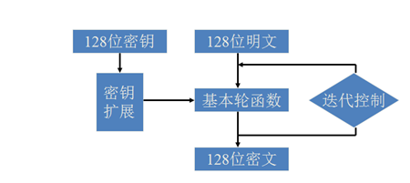
国际的DES算法和国产的SM4算法的目的都是为了加密保护静态储存和传输信道中的数据，对这两个算法进行比较如下图：
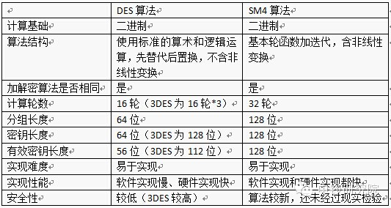
从算法上看，国产SM4算法在计算过程中增加非线性变换，理论上能大大提高其算法的安全性，同时密钥长度远远长于DES算法，更加提高了安全性，同时在软硬件中实现速度均快，并且由专业机构进行了密码分析，民间也对21轮SM4进行了差分密码分析，因此结论为安全性较高，所以我们在本系统中选择使用SM4算法进行数据的加密。
二、身份验证方式比较
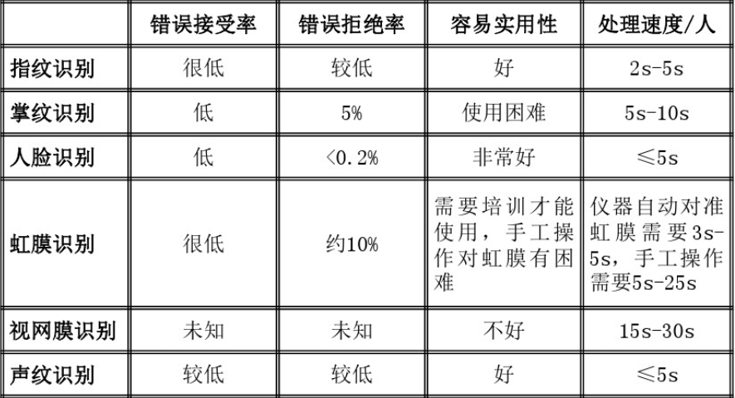
图1-1 生物识别技术比较
错误接受率和错误拒绝率是生物识别技术衡量指标中极重要的部分，错误接受率(RAR)是拒绝真实的说话人，又称“拒真率”，错误拒绝率(FRR)是接收冒认者造成的错误，又称“认假率”。
通过上图可以得出，声纹识别在指纹识别、掌纹识别、人脸识别等主流生物识别技术中处理速度位于前列，同时实用性较高，错误接受率较低也就是拒绝真实的说话人的概率很低，错误拒绝率较低就是造成错误识别的概率较低，综合几项指标，我们选择了声纹作为身份验证的生物特征。
三、mini2440介绍
Mini2440是一款真正低价实用的ARM9开发板，是目前国内性价比最高的一款学习板；它采用Samsung S3C2440为微处理器，并采用专业稳定的CPU内核电源芯片和复位芯片来保证系统运行时的稳定性。mini2440的PCB采用沉金工艺的四层板设计，专业等长布线，保证关键信号线的信号完整性，生产采用机器贴片，批量生产。
具体实现与工作小结：
- 本系统实现将声纹识别和SM4加密算法结合，使用从数据存储和数据获取两个方向进行双重保护，使数据的安全性大大增加，用户的信息数据得到有效的保护。
- 本系统的声纹识别和文件加密解密过程完全在硬件平台运行，PC前端界面仅显示响应获得的文件，不会让用户感受到任何认证存在的迹象。
- 实现将身份验证和文件存储集成在mini2440嵌入式处理器中，便于用户携带，将验证与PC机分离，使用户可以随时随地进行文件获取查看，同时集成度高将功能分离又保证用户在使用中的安全性。
- sm4加密算法在软硬件的运行速度快不消耗过多资源，节省了开发成本，同时mini2440功能齐全且价格较低，从硬件角度降低了开销。
- 实现了串口的数据传输安全协议，使得数据在两个硬件之间的传输更加保险。

1.3特色描述
- 安全性：本系统将声纹识别和SM4加密算法结合，使用从数据存储和数据获取两个方向进行双重保护，使数据的安全性大大增加，用户的信息数据得到有效的保护。
- 透明性：本系统的声纹识别和文件加密解密过程完全在硬件平台运行，PC前端界面仅显示响应获得的文件，不会让用户感受到任何认证存在的迹象。
- 便携性：将身份验证和文件存储集成在mini2440嵌入式处理器中，便于用户携带，将验证与PC机分离，使用户可以随时随地进行文件获取查看，同时集成度高将功能分离又保证用户在使用中的安全性。
- 成本低：sm4加密算法在软硬件的运行速度快不消耗过多资源，节省了开发成本，同时mini2440功能齐全且价格较低，从硬件角度降低了开销。

1.4应用前景分析
在处于信息时代的今天，任何交流的信息可以转换成对应形式的数据进行传输、存储、处理，因此掌握数据无论对个人还是团体都是掌握竞争力的体现之一。大数据研究的先河之作《大数据时代》中，维克托·迈尔·舍恩伯格前瞻性地指出，大数据带来的信息风暴正在变革我们的生活、工作和思维，大数据开启了一次重大的时代转型，并用三个部分讲述了大数据时代的思维变革、商业变革和管理变革。因此除了处理好数据之外，对数据进行安全性保护的重要性也上升到了新的地位。
通过对数据安全性保护的分析，我们团队将保护过程分为对数据本体的加密、数据传输的保护和数据获取途径的安全性控制，经过调研，从数据本体加密和数据获取途径的安全性控制来开发系统。
我们团队的系统以安全性为第一要务，围绕这个，对于数据本体加密，通过国内外加密算法的比较，我们选择了我国发布的SM4算法进行数据的加密，SM4算法有密钥长度长不易被破解，在软硬件平台实现速度快等优点。对于数据获取途径的安全控制，我们从生物特征识别技术入手，比较了当今主流的识别技术，选定了错误接受率和错误拒绝率均低同时识别速度快的声纹识别技术。
除了把握安全性的性能提高，我们将系统的实现搭载在mini2440ARM处理器上，实现了系统的产品化，有便携性、功能集成度高等优点，同时mini2440结合sm4加密算法和声纹识别技术的使用从某些程度上降低了产品的成本。综上所述，我们团队的作品有较好的应用发展前景。

第二章 作品设计与实现

2.1.系统整体框架
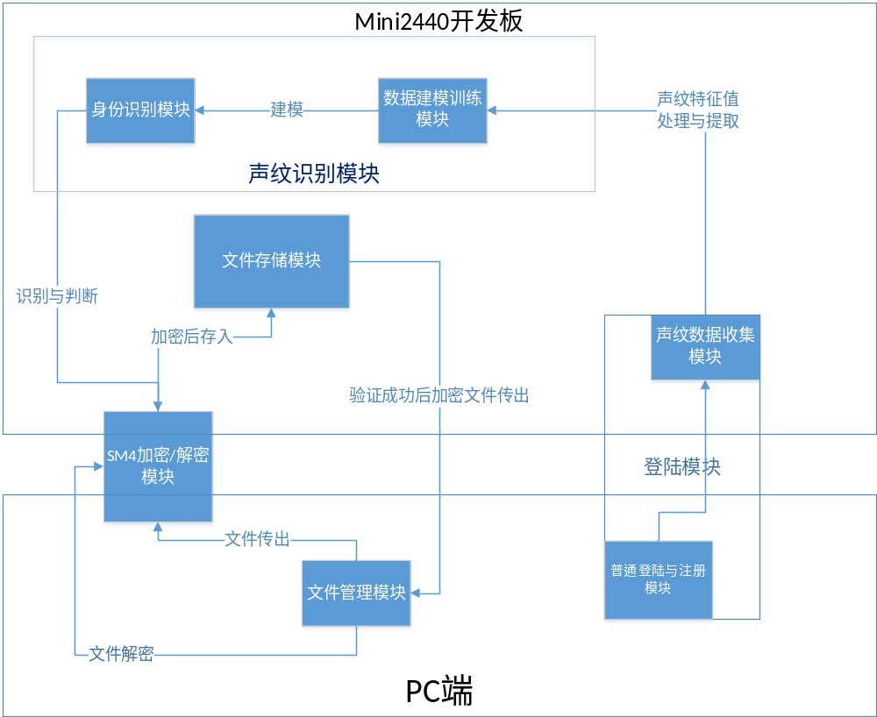图2-1 系统框架
整个系统包含了登陆模块(包括：普通登陆与注册模块、声纹数据收集模块)、声纹识别模块（包括：数据建模训练模块、身份识别模块）、文件存储模块、SM4加密\解密模块、文件管理模块

2.1.1登陆模块
登陆模块包括了普通登陆与注册模块。普通登陆模块这一部分主要实现的是用户在使用这个系统的时候能够有普通的设置账号、设置普通密码，以及与一些常用社交账号绑定的功能。同时为了与整个系统的安全性和功能性接轨，还有一个第一次登陆的声纹数据收集模块，一般而言用户在此处的操作为进行录音存储。在用户第一次注册的时候需要进行相应的录音操作，同时在用户需要提取重要存储文件时，需要进行相关的验证，此时的模型和算法需要被处理过的在这个模块存储的信息与数据。
这样双重的登陆系统是方便用户能够使用并尽快熟悉系统，同时也提高了安全性，为整个系统的安全性和功能性做出相应的操作与应用。

2.1.2.声纹识别模块
声纹识别模块主要是由数据建模训练模块、身份识别模块两个模块组成的。
- 数据建模训练模块
数据建模训练模块主要实现的是接收来自用户提供的个人信息与数据，并将原始的数据进行去噪、清洗以及相关其他处理后传入该模块进行训练。
对于声纹识别的数据建模训练模块，我们主要采用了声纹特征MFCC系数模型来进行建模的处理。首先是语音信号预处理后，接着是特征参数的提取，同时选取的特征必须能够有效地区分不同的说话人，且对同一说话人的变化保持相对稳定。基于人耳的听觉机理，反映听觉特性，模拟人耳对声音频率感知的特征参数，如美尔倒谱系数等。很多研究证明，由于Mel频率特性反映了人耳的听觉特性，常用于代替人耳来分析语音，其性能和鲁棒性都是最符合实际听音效果的。MFCC参数与线性预测倒谱分析相比，突出的优点是不依赖全极点语音产生模型，因此，在该系统为与文本无关的说话人识别时，MFCC参数能够更好地提高系统的识别性能。步骤如下图所示：
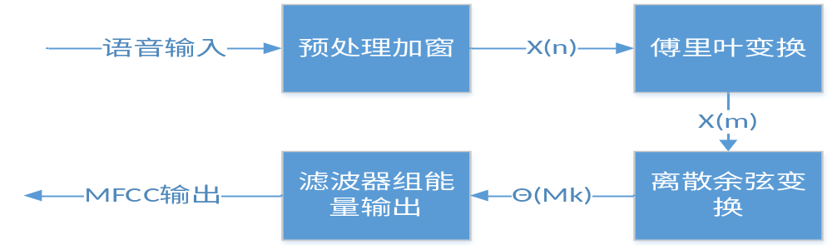
图2-2 数据建模训练模块
- 身份识别模块
通过上述的数据建模训练模块后，身份识别模块实现的则是在再次需要进入时，对用户进行生物特征的验证与识别。这里主要是一个特征值匹配以及对上述模型进行解模型的过程。我们采用的是SAX算法来进行相应的时间序列间间隔计算从而得到匹配的程度。当数据训练达到一定程度后，对预先设定的阈值进行调整。从而达到声纹识别算法在该系统中能够结合实际精准的应用。并将该系统的安全性因为声纹识别的属性而提高，将该模块在系统中更好的运行。

2.1.3. SM4加密\解密模块
本模块主要实现，当文档在Mini2440与PC端传输时，需要防止外来的拦截与解密。文件被SM4算法进行加密后，传入Mini2440中，在个过程里该算法主要是负责对文件在传输中遭遇拦截或者丢失进行负责。当传入后加密的文件需要被用户提取出来时，需要用户通过身份验证后得到相应的密钥，再利用该模块对加密的文件进行解密。这样可以保证文件在两个硬件上相互传输的安全性与可靠性。
同时，SM4模块是保证文件存储于Mini2440中，硬件丢失后文件的安全性。其密钥需要声纹识别的身份验证后才能够获得，也避免了暴力破解的危险，极大提高了整个文件的安全性。

2.1.4.文件存储模块
本模块主要实现了用户需要安全性高的存储文件的功能。文件被sm4模块加密后传入Mini2440上，并存储在其中。该Mini2440由用户自身保管，相当于U盾的概念，从而使得文件能够安全存储，并且当Mini2440丢失时，由于存储模块中是存储的加密后的文件，不会在没有得到认证和密钥的情况下破解。同时，SM4模块与声纹识别模块也有效的防止了暴力破解，极大提高了系统的安全性能。

2.1.5.文件管理模块
该模块放在电脑端的应用中，实现了用户能够更加方便的传输和选择文件。并且有界面友好性，操作简单的特性。为的是让系统使用与操作更加的简单与友好。

2.2.系统工作流程
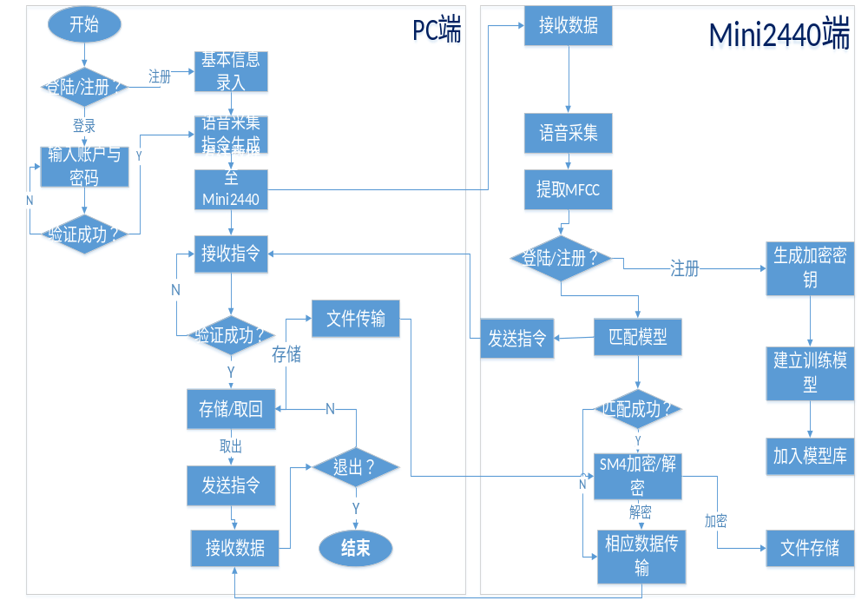

第三章 核心算法与模型分析

3.1.SM4算法分析
国密算法即国家密码局认定的国产密码算法，即商用密码。
商用密码，是指能够实现商用密码算法的加密、解密和认证等功能的技术。（包括密码算法编程技术和密码算法芯片、加密卡等的实现技术）。商用密码技术是商用密码的核心，国家将商用密码技术列入国家秘密，任何单位和个人都有责任和义务保护商用密码技术的秘密。
商用密码的应用领域十分广泛，主要用于对不涉及国家秘密内容但又具有敏感性的内部信息、行政事务信息、经济信息等进行加密保护。比如：商用密码可用于企业门禁管理、企业内部的各类敏感信息的传输加密、存储加密，防止非法的第三方获取信息内容；也可用于各种安全认证、网上银行、数字签名等。
为了保障商用密码安全，国家商用密码管理办公室制定了一系列密码标准，包括SSF33、SM1（SCB2）、SM2、SM3、SM4、SM7、SM9、祖冲之密码算法等等。其中SSF33、SM1、SM4、SM7、祖冲之密码 是对称算法；SM2、SM9是非对称算法；SM3是哈希算法。
SM4算法作为国密算法的一种，是一个分组算法，用于无线局域网产品。该算法的分组长度为128比特，密钥长度为128比特。加密算法与密钥扩展算法都采用32轮非线性迭代结构。解密算法与加密算法的结构相同，只是轮密钥的使用顺序相反，解密轮密钥是加密轮密钥的逆序。

3.1.1SM4算法的术语说明
1.字与字节
用表示e比特的向量集，用中的元素表示字，中的元素称为字节。
2. S盒
S 盒为固定的8比特输入8比特输出的置换，记为Sbox(.)。
3. 基本运算
在本算法中采用了以下基本运算：
(1)⊕： 32 比特异或
(2) <<<i ：32 比特循环左移i位
4.密钥及密钥参量
加密密钥长度为 128 比特，表示为，其中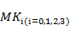为字。
轮密钥表示为其中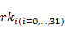为字。轮密钥由加密密钥生成。
为系统参数，为固定参数，用于密钥扩展算法，其中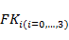、 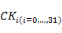为字。

3.1.2SM4算法的数学原理
1.轮函数 F
本算法采用非线性迭代结构，以字为单位进行加密运算，称一次迭代运算为一轮变换。设输入为，轮密钥为，则轮函数F为：
2.合成置换
，是一个可逆变换，由非线性变换 τ 和线性变换 L 复合而成，T(.)=L(τ(.))
- 非线性变换τ
τ 由 4 个并行的 S 盒构成。设输入为 ,输出为入为,则
- 线性变换L
非线性变换 τ 的输出是线性变换L的输入。设输入为 ，输出为 ，则
3.S盒
S盒中数据均采用16进制表示。
 | 0 | 1 | 2 | 3 | 4 | 5 | 6 | 7 | 8 | 9 | a | b | c | d | e | f
0 | d6 | 90 | e9 | fe | cc | e1 | 3d | b7 | 16 | b6 | 14 | c2 | 28 | fb | 2c | 05
1 | 2b | 67 | 9a | 76 | 2a | be | 04 | c3 | aa | 44 | 13 | 26 | 49 | 86 | 06 | 99
2 | 9c | 42 | 50 | f4 | 91 | ef | 98 | 7a | 33 | 54 | 0b | 43 | ed | cf | ac | 62
3 | e4 | b3 | 1c | a9 | c9 | 08 | e8 | 95 | 80 | df | 94 | fa | 75 | 8f | 3f | a6
4 | 47 | 07 | a7 | fc | f3 | 73 | 17 | ba | 83 | 59 | 3c | 19 | e6 | 85 | 4f | a8
5 | 68 | 6b | 81 | b2 | 71 | 64 | da | 8b | f8 | eb | 0f | 4b | 70 | 56 | 9d | 35
6 | 1e | 24 | 0e | 5e | 63 | 58 | d1 | a2 | 25 | 22 | 7c | 3b | 01 | 21 | 78 | 87
7 | d4 | 00 | 46 | 57 | 9f | d3 | 27 | 52 | 4c | 36 | 02 | e7 | a0 | c4 | c8 | 9e
8 | ea | bf | 8a | d2 | 40 | c7 | 38 | b5 | a3 | f7 | f2 | ce | f9 | 61 | 15 | a1
9 | e0 | ae | 5d | a4 | 9b | 34 | 1a | 55 | ad | 93 | 32 | 30 | f5 | 8c | b1 | e3
a | 1d | f6 | e2 | 2e | 82 | 66 | ca | 60 | c0 | 29 | 23 | ab | 0d | 53 | 4e | 6f
b | d5 | db | 37 | 45 | de | fd | 8e | 2f | 03 | ff | 6a | 72 | 6d | 6c | 5b | 51
c | 8d | 1b | af | 92 | bb | dd | bc | 7f | 11 | d9 | 5c | 41 | 1f | 10 | 5a | d8
d | 0a | c1 | 31 | 88 | a5 | cd | 7b | bd | 2d | 74 | d0 | 12 | b8 | e5 | b4 | b0
e | 89 | 69 | 97 | 4a | 0c | 96 | 77 | 7e | 65 | b9 | f1 | 09 | c5 | 6e | c6 | 84
f | 18 | f0 | 7d | ec | 3a | dc | 4d | 20 | 79 | ee | 5f | 3e | d7 | cb | 39 | 48
例：输入‘ef’，则经S盒后的值为表中第e行和第f列的值，Sbox(‘ef’)= ‘84’。
4.加/解密算法
定义反序变换R为。
设明文输入为，密文输出为，轮密钥为。则本算法的加密变换为：
本算法的解密变换与加密变换结构相同，不同的仅是轮密钥的使用顺序。加密时轮密钥的使用顺序为：（rk₀, rk₁, …, rk₃₁）；解密时轮密钥的使用顺序为：（rk₃₁, rk₃₀, …, rk₀）

3.1.3SM4算法的实现
1、加密过程实现：
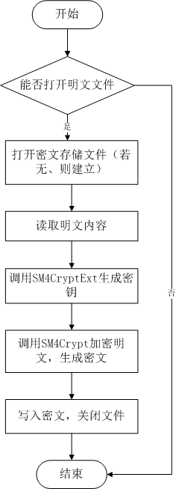
图3-1 加密实现流程图
2、解密过程实现：
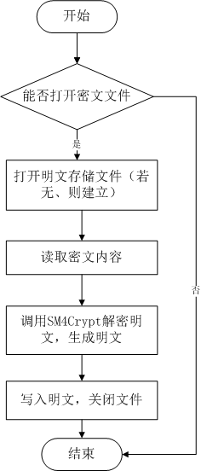
图3-2 解密实现流程图
3、SMS4的加解密函数
参数说明：Input为输入信息分组，Output为输出分组，rk为轮密钥
void SMS4Crypt(muint8 *Input, muint8 *Output, muint32 *rk)
{
muint32 r, mid, x0, x1, x2, x3, *p;
p = (muint32 *)Input;
x0 = p[0];
x1 = p[1];
x2 = p[2];
x3 = p[3];
#ifdef LITTLE_ENDIAN
x0 = Rotl(x0, 16); x0 = ((x0 & 0x00FF00FF) << 8) ^ ((x0 & 0xFF00FF00) >> 8);
x1 = Rotl(x1, 16); x1 = ((x1 & 0x00FF00FF) << 8) ^ ((x1 & 0xFF00FF00) >> 8);
x2 = Rotl(x2, 16); x2 = ((x2 & 0x00FF00FF) << 8) ^ ((x2 & 0xFF00FF00) >> 8);
x3 = Rotl(x3, 16); x3 = ((x3 & 0x00FF00FF) << 8) ^ ((x3 & 0xFF00FF00) >> 8);
#endif
for (r = 0; r < 32; r += 4)
{
mid = x1 ^ x2 ^ x3 ^ rk[r + 0];
mid = ByteSub(mid);
x0 ^= L1(mid);
mid = x2 ^ x3 ^ x0 ^ rk[r + 1];
mid = ByteSub(mid);
x1 ^= L1(mid);
mid = x3 ^ x0 ^ x1 ^ rk[r + 2];
mid = ByteSub(mid);
x2 ^= L1(mid);
mid = x0 ^ x1 ^ x2 ^ rk[r + 3];
mid = ByteSub(mid);
x3 ^= L1(mid);
}
#ifdef LITTLE_ENDIAN
x0 = Rotl(x0, 16); x0 = ((x0 & 0x00FF00FF) << 8) ^ ((x0 & 0xFF00FF00) >> 8);
x1 = Rotl(x1, 16); x1 = ((x1 & 0x00FF00FF) << 8) ^ ((x1 & 0xFF00FF00) >> 8);
x2 = Rotl(x2, 16); x2 = ((x2 & 0x00FF00FF) << 8) ^ ((x2 & 0xFF00FF00) >> 8);
x3 = Rotl(x3, 16); x3 = ((x3 & 0x00FF00FF) << 8) ^ ((x3 & 0xFF00FF00) >> 8);
#endif
p = (muint32 *)Output;
p[0] = x3;
p[1] = x2;
p[2] = x1;
p[3] = x0;
}
4、SMS4的密钥扩展算法
参数说明：Key为加密密钥，rk为子密钥，CryptFlag为加解密标志
void SMS4KeyExt(muint8 *Key, muint32 *rk, muint32 CryptFlag)
{
muint32 r, mid, x0, x1, x2, x3, *p;
p = (muint32 *)Key;
x0 = p[0];
x1 = p[1];
x2 = p[2];
x3 = p[3];
#ifdef LITTLE_ENDIAN
x0 = Rotl(x0, 16); x0 = ((x0 & 0xFF00FF) << 8) ^ ((x0 & 0xFF00FF00) >> 8);
x1 = Rotl(x1, 16); x1 = ((x1 & 0xFF00FF) << 8) ^ ((x1 & 0xFF00FF00) >> 8);
x2 = Rotl(x2, 16); x2 = ((x2 & 0xFF00FF) << 8) ^ ((x2 & 0xFF00FF00) >> 8);
x3 = Rotl(x3, 16); x3 = ((x3 & 0xFF00FF) << 8) ^ ((x3 & 0xFF00FF00) >> 8);
#endif
x0 ^= 0xa3b1bac6;
x1 ^= 0x56aa3350;
x2 ^= 0x677d9197;
x3 ^= 0xb27022dc;
for (r = 0; r < 32; r += 4)
{
mid = x1 ^ x2 ^ x3 ^ CK[r + 0];
mid = ByteSub(mid);
rk[r + 0] = x0 ^= L2(mid);
mid = x2 ^ x3 ^ x0 ^ CK[r + 1];
mid = ByteSub(mid);
rk[r + 1] = x1 ^= L2(mid);
mid = x3 ^ x0 ^ x1 ^ CK[r + 2];
mid = ByteSub(mid);
rk[r + 2] = x2 ^= L2(mid);
mid = x0 ^ x1 ^ x2 ^ CK[r + 3];
mid = ByteSub(mid);
rk[r + 3] = x3 ^= L2(mid);
}
if (CryptFlag == DECRYPT)
{
for (r = 0; r < 16; r++)
mid = rk[r], rk[r] = rk[31 - r], rk[31 - r] = mid;
}
}

3.2.声纹识别算法与模型介绍

3.2.1声纹识别介绍
当今社会处于一个信息时代，信息安全尤其重要。身份验证在人类的社会生活中自古有之.传统的身份认证方法(如使用身份证、护照、钥匙、智能卡、密码、口令等)存在携带不便,易伪造、遗失,因使用过多、使用不当而损坏或不可读、密码易被破解等诸多问题,安全性、可靠性差。每个人所固有的生物特征,具有与其他人不同的惟一性和在一定时期内不变的稳定性,而且不会丢失,不易伪造和假冒,所以被认为是终极的身份认证媒介。
生物特征识别技术是通过计算机和光学、声学、生物传感器和生物统计学原理等高科技手段密切结合，利用人固有的生理特征（指纹、人脸、虹膜、声音等）来进行个人身份的鉴定。生物特征识别技术比传统的身份鉴定方法更具安全性、保密性、方便性和防伪性好等优点。
图3-3 生物识别技术比较
在生物识别领域中，声纹识别也称为说话人识别以其独特的方便性、经济性和准确性等优势受到世人瞩目,并日益成为人们日常生活和工作中重要且普遍的安全认证方式。说话人识别是一种根据说话人语音波形中反映说话人生理和行为特征的语音参数自动识别说话人身份的技术。说话人识别可以看作是语音识别的一种,是指通过对说话人语音信号的特征分析与参数提取,从而能对说话人身份进行辨认和确认。
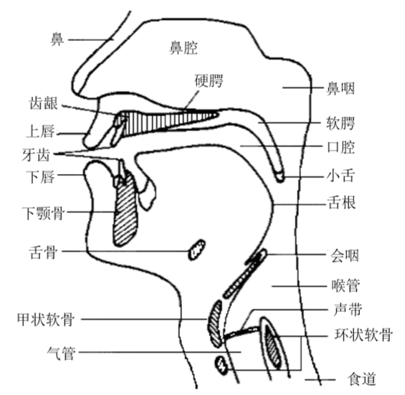
图3-4
由于每个人的声音器官，诸如声带、口腔、鼻腔、舌、齿、 唇、肺等，在发音时呈现千姿百态，抑或有着哪怕是微小 的差异，以及年龄、性格、语言习惯等多种原因，再加上 发音容量的大小不一，发音频率的不尽相同，因而导致这 些器官发出的声音必然有着各自的特点，形成每个人独具一格的声纹(Voiceprint)，可用语谱图观察出来。
基于声纹识别系统的不同应用，声纹识别系统的技术实现基本上可以分归两类，即说话人确认技术和说话人辨认技术。本系统所运用到的是说话人辨认技术，用于辨认未知说话人是否是已记录的说话人中的哪一位。
从声纹识别系统的使用场合来看，需要判别的声音其来源基本可分为3种情况，即文本提示型、文本相关型和文本无关型。文本无关型的声纹识别系统的技术含量要求比较高，它不仅仅需要解决匹配判断问题，还需要预先提取说话人的语音特征，才能进行判断识别。本系统所运用到的是文本无关型声纹识别技术，预先提取梅尔倒谱系数作为语音的特征。

3.2.2声纹识别模型与算法实现
一、声纹特征值MFCC提取流程
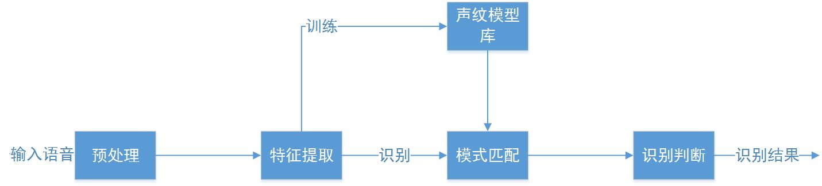
图3-5
（一）梅尔倒谱系数提取方法
1、梅尔倒谱系数提取流程
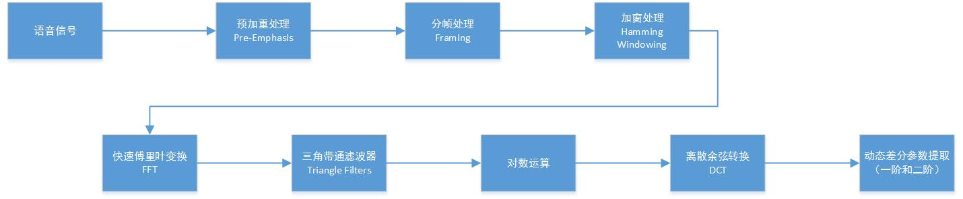
图3-6
所得的N维MFCC参数（N/3 MFCC系数+ N/3 一阶差分参数+ N/3 二阶差分参数）+帧能量
下图是处理8000Hz采样频率单通道的录音文件所得到的MFCC 特征值结果
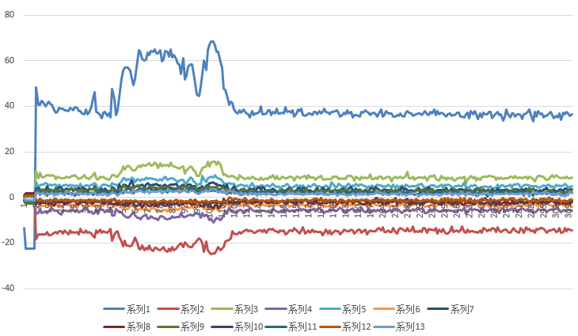
图3-7 MFCC特征值（横轴：维数，纵轴MFCC特征值）
二、语音数据序列预处理
(1)预加重处理
预加重处理其实是将语音信号通过一个高通滤波器，公式中μ的值介于0.9-1.0之间，我们通常取0.97。预加重的目的是提升高频部分，使信号的频谱变得平坦，保持在低频到高频的整个频带中，能用同样的信噪比求频谱。同时，也是为了消除发生过程中声带和嘴唇的效应，来补偿语音信号受到发音系统所抑制的高频部分，也为了突出高频的共振峰。
(2)分帧处理
先将N个采样点集合成一个观测单位，称为帧。通常情况下N的值为256或512，涵盖的时间约为20~30ms左右。为了避免相邻两帧的变化过大，因此会让两相邻帧之间有一段重叠区域，此重叠区域包含了M个取样点，通常M的值约为N的1/2或1/3。通常语音识别所采用语音信号的采样频率为8KHz或16KHz，以8KHz来说，若帧的长度为256个采样点，则对应的时间长度是256/8000×1000=32ms。
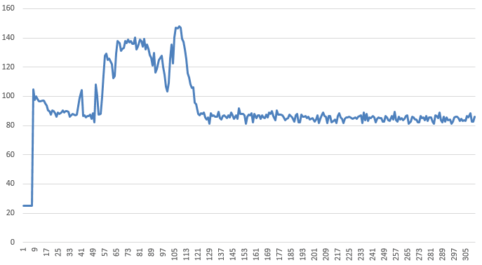
图3-8 帧能量图（横轴表示帧数，纵轴:频域下一帧的积累能量）
(3)加窗处理
语音信号一般在10ms到30ms之间，我们可以把它看成是平稳的。为了处理语音信号，我们要对语音信号进行加窗，也就是一次仅处理窗中的数据。因为实际的语音信号是很长的，不能也不必对非常长的数据进行一次性处理，解决办法就是每次取一段数据，进行分析，然后再取下一段数据，再进行分析。
仅取一段数据的方式就是构造一个函数，这个函数在某一区间有非零值，而在其余区间皆为0。汉明窗就是这样的一种函数，它主要部分的近似sin（x）在0到pi区间的形状，而其余部分都是0。这样的函数乘上其他任何一个函数f，f只有一部分有非零值，也就是提取出了我们所需要提取的一段数据。
汉明窗之所以这样提取数据因为之后我们会对汉明窗中的数据进行FFT快速傅里叶变换，它假设一个窗内的信号是代表一个周期的信号，也就是说窗的左端和右端应该大致能连在一起。而通常一小段音频数据没有明显的周期性，加上汉明窗后，数据形状就类似有周期性。因为加上汉明窗，只有中间的数据体现出来了，两边的数据信息丢失了，所以等会移窗的时候，只会移1/3或1/2窗，这样被前一帧或二帧丢失的数据又重新得到了体现。
假设分帧后的信号为S(n), n=0,1…,N-1, N为帧的大小，那么乘上汉明窗函数:
后,W(n)形式如下，不同的a值会产生不同的汉明窗，一般情况下a取0.46:

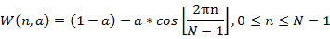
3、快速傅里叶变换
(1)傅里叶变换原理
对于任何一个函数的曲线，傅立叶认为任何一个复杂的曲线都可以分解为正弦函数与余弦函数的叠加，下图公式表现实值函数的傅立叶级数:
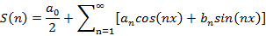
利用傅里叶级数思想，我们可以把复杂的函数进行分解进而处理：
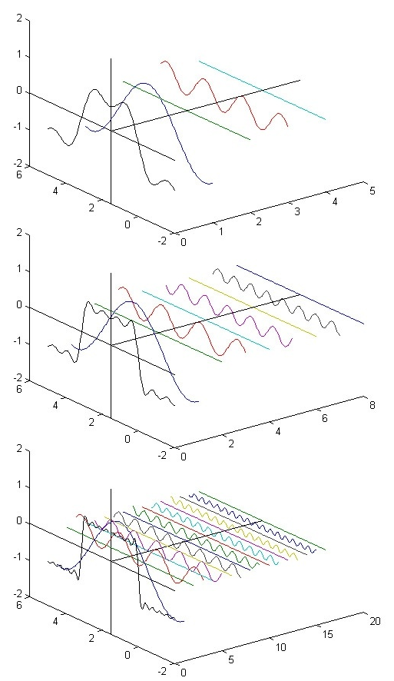
图3-9 分解复杂函数
傅里叶变换就是把时域中的函数转换成了频域中的函数，以方便我们做数据的处理，处理完之后，用同样的原理再做一次傅立叶逆变换就得到了我们所需的结果。
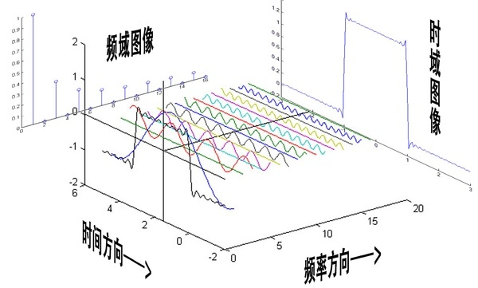
图3-10 时域图像和频域图像的关系
时域和频域间转换主要利用傅里叶级数和傅里叶变换，由于快速傅里叶变换FTT有计算量小的优点，结合高速硬件就能对信号进行实时处理，因此我们在本系统中通过快速傅里叶变换FTT进行时域和频域的转换。
（2) FFT的具体计算方法
FFT的计算方法被称为蝶形计算：
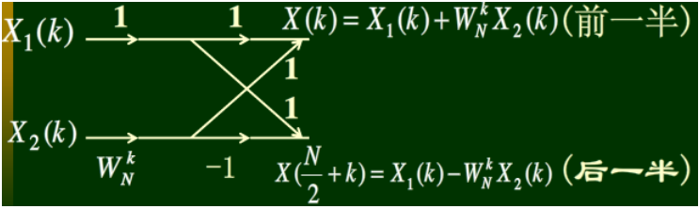
以8点FFT（8个数的）为例：
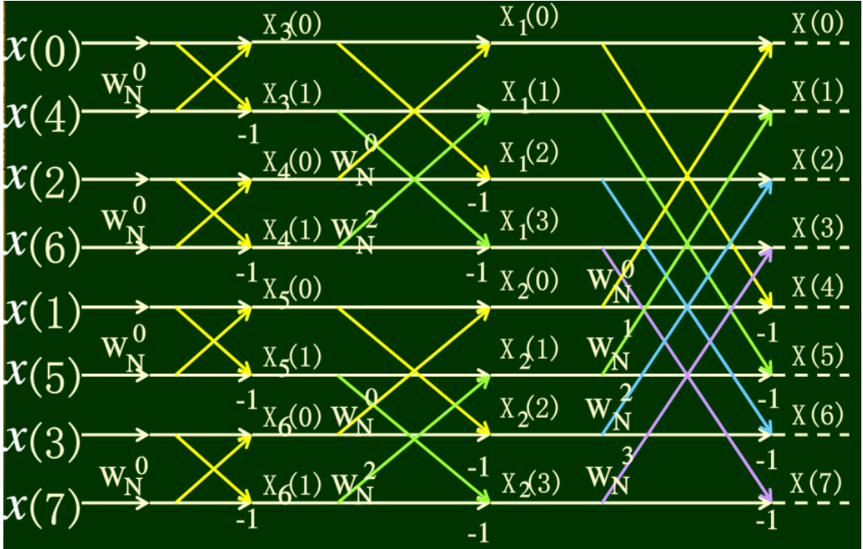
4、三角带通滤波器
三角带通滤波器有两个主要作用：对频谱进行平滑化，便于后续计算以及提取MFCC特征值，并且消除谐波，突显原先语音的共振峰。因此一段语音的音调或音高，是不会呈现在 MFCC 参数内，换句话说，以 MFCC 为特征的语音辨识系统，并不会受到输入语音的音调不同而有所影响。此外，还可以降低运算量。
三角滤波器的频率响应定义为:
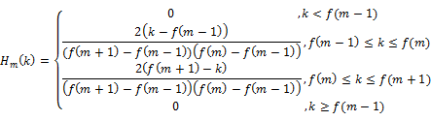
式中：
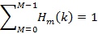
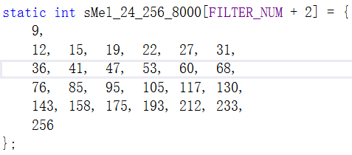
图3-11 在采样率8000Hz下计算的三角带通滤波器频率数组
对数能量即一帧的音量（即能量），也是语音的重要特征，而且非常容易计算。因此，通常会再加上一帧的对数能量（定义：一帧内信号的平方和，再取以10为底的对数值，再乘以10）使得每一帧基本的语音特征就多了一维，包括一个对数能量和剩下的倒频谱参数。若要加入其它语音特征以测试识别率，也可以在此阶段加入，这些常用的其它语音特征包含音高、过零率以及共振峰等。计算每个滤波器组输出的对数能量为：
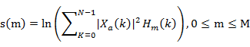
5、离散余弦转换
离散余弦变换（Discrete Cosine Transform，简称DCT变换）是一种与傅立叶变换紧密相关的数学运算。在傅立叶级数展开式中，如果被展开的函数是实偶函数，那么其傅立叶级数中只包含余弦项，再将其离散化可导出余弦变换，因此称之为离散余弦变换。
经过离散余弦变换可以得到MFCC系数，将上述的对数能量带入离散余弦变换，求出L阶的Mel-scale Cepstrum参数。L阶指MFCC系数阶数，通常取12-16。这里M是三角滤波器个数。：
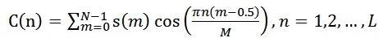
6、动态查分参数提取（一阶和二阶）
标准的倒谱参数MFCC只反映了语音参数的静态特性，语音的动态特性可以用这些静态特征的差分谱来描述。实验证明：把动、静态特征结合起来才能有效提高系统的识别性能。差分参数的计算可以采用下面的公式：
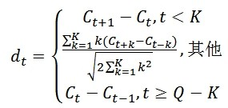
三、隐马尔科夫模型模式识别方式介绍
(一)隐马尔科夫模型模式识别原理
隐马尔可夫模型 (Hidden Markov Model) 是一种统计模型，用来描述一个含有隐含未知参数的马尔可夫过程。其难点是从可观察的参数中确定该过程的隐含参数，然后利用这些参数来作进一步的分析。下图是一个三个状态的隐马尔可夫模型状态转移图，其中x 表示隐含状态，y 表示可观察的输出，a 表示状态转换概率，b 表示输出概率。
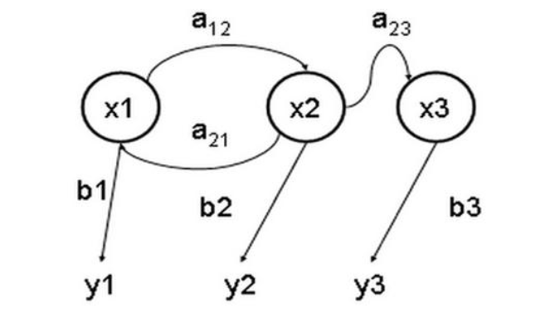
对 HMM 来说，有如下三个重要假设：
假设1：马尔可夫假设（状态构成一阶马尔可夫链）
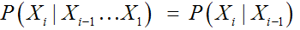
假设2：不动性假设（状态与具体时间无关）
假设3：输出独立性假设（输出仅与当前状态有关）
隐藏的状态和可以观察到的状态之间有一种概率上的关系，也就是说某种隐藏状态 H 被认为是某个可以观察的状态 O1 是有概率的，假设为 P(O1 | H)。如果可以观察的状态有3种，那么很显然 P(O1 | H)+P(O2 | H)+ P(O3 | H) = 1。
这样，我们也可以得到一个另一个矩阵，称为混淆矩阵 (confusion matrix)。这个矩阵的内容是某个隐藏的状态被分别观察成几种不同的可以观察的状态的概率。隐马尔科夫模型通常解决的问题包括：
- 对于一个观察序列匹配最可能的系统——评估，计算此给定可观察状态序列的概率，使用前向算法（forward algorithm）解决；
2. 对于已生成的一个观察序列，确定最可能的隐藏状态序列——解码，使用Viterbi 算法（Viterbi algorithm）解决；
3. 对于已生成的观察序列，决定最可能的模型参数——学习，使用前向-后向算法（forward-backward algorithm）解决。
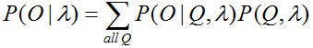
（二） Viterbi 维特比算法
在很多情况下，我们对隐藏状态更有兴趣，因为其包含了一些不能被直接观察到的有价值的信息，我们就可以使用 Viterbi 算法来根据可观察序列得到最优可能的隐藏状态的序列，当然前提是已经有一个 HMM。
通常我们都有一个特定的 HMM，然后根据一个可观察状态序列去找到最可能生成这个可观察状态序列的隐藏状态序列。和前向算法一样，穷举搜索的计算量很大哦，我们可以利用转移概率在时间上的不变性来降低计算的复杂度。
在给定了一个可观察序列和HMM的情况下，我们可以考虑递归的来寻找最可能的隐藏序列。我们可以先定义一个部分概率 δ，即到达某个中间状态的概率。接下来我们将讨论如何计算 t=1 和 t=n (n>1) 的部分概率。
注意这里的部分概率和前向算法中的部分概率是不一样的，这里的部分概率表示的是在t时刻最可能到达某个状态的一条路径的概率，而不是所有概率之和。
自重Viterbi算法优点为：
使用Viterbi算法对一个可观察状态进行解码有两个重要的优点：
a) 通过使用递归来减少复杂度，这点和之前的前向算法是一样的
b) 可以根据可观察序列找到最优的隐藏序列，这个的计算公式是：
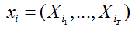
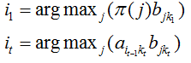
Viterbi 算法提供了一个根据可观察序列计算隐藏序列的很高效的方法，它利用递归来降低计算复杂度，并且使用之前全部的序列来做判断，可以很好的容忍噪声。
在计算的过程中，这个算法计算每一个时刻每一个状态的部分概率，并且使用一个后向指针来记录达到当前状态的最大可能的上一个状态。最后，最可能的终止状态就是隐藏序列的最后一个状态，然后通过后向指针来查找整个序列的全部状态。
（三）Forward-Backward向前向后算法
在很多实际的情况下，HMM 不能被直接的判断，这就变成了一个学习问题，因为对于给定的可观察状态序列 O 来说，没有任何一种方法可以精确地找到一组最优的 HMM 参数 λ 使 P(O | λ) 最大，于是人们寻求使其局部最优的解决办法，而前向后向算法（也称为Baum-Welch算法）就成了 HMM 学习问题的一个近似的解决方法。
前向后向算法首先对于 HMM 的参数进行一个初始的估计，但这个很可能是一个错误的猜测，然后通过对于给定的数据评估这些参数的的有效性并减少它们所引起的错误来更新 HMM 参数，使得和给定的训练数据的误差变小，这其实是机器学习中的梯度下降的思想。
对于网格中的每一个状态，前向后向算法既计算到达此状态的“前向”概率，又计算生成此模型最终状态的“后向”概率，这些概率都可以通过前面的介绍利用递归进行高效计算。可以通过利用近似的 HMM 模型参数来提高这些中间概率从而进行调整，而这些调整又形成了前向后向算法迭代的基础。
类似于上面讲到的前向算法，我们也可以定义后向变量 β_{t}(i) 来计算给定当前隐藏状态i时，部分观察序列 o_{t+1}，o_{t+2}，…，o_{T}的概率，即：
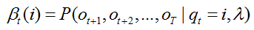
与前向算法类似，我们也可以通过迭代算法有效计算 β_{t}(i)，计算公式如下：
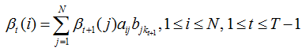
其中
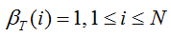
进一步我们可以发现
因此
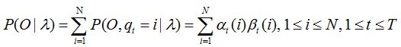
下面开始介绍前向后向算法。
首先我们需要定义两个辅助变量，这两个变量可以用前文介绍过的前向变量和后向变量进行定义。
第一个变量定义为 t 时状态 i 和 t+1 时状态 j 的概率，即
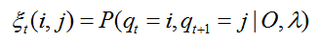
该变量在网格中所代表的关系如下图所示：
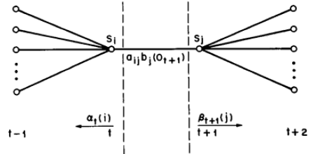
该等式等价于
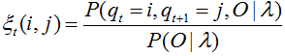
利用前向变量和后向变量，上式可以表示为
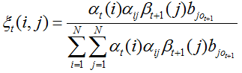
第二个变量定义为后验概率，也就是在给定观察状态序列和 HMM 的情况下，t 时状态 i 的概率，即
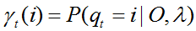
利用前向变量和后向变量，上式可以表示为
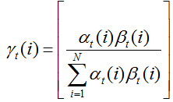
因此，下式为在任意时刻状态i的期望，也就是从状态i转移到观察状态 o 的期望同样，下式也就是从状态i转移到状态 j 的期望我们可以发现定义的这两个变量之间的关系为：
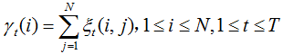
下面介绍前向后向算法的参数学习过程，在学习的过程中，不断更新HMM的参数，从而使得最大。我们假设初始的HMM参数为，首先计算前向变量α和后向变量，再根据刚刚介绍的公式计算期望ξ和ζ，最后根据下面的3个重新估计公式更新HMM参数。
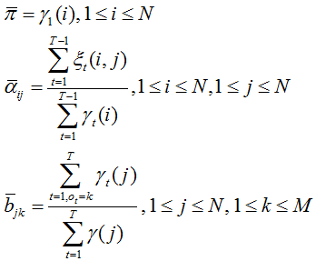
如果我们定义当前的HMM模型为，那么可以利用该模型计算上面三个式子的右端；我们再定义重新估计的HMM模型为，那么上面三个式子的左端就是重估的HMM模型参数。Baum 及他的同事在70年代证明了，因此如果我们迭代地计算上面三个式子，由此不断地重新估计HMM的参数，那么在多次迭代后可以得到HMM模型的一个最大似然估计。不过需要注意的是，前向后向算法所得的这个最大似然估计是一个局部最优解。

第四章 作品测试与分析

4.1测试方案
本团队制定了详细的测试计划，并且将应用移植到真机与Mini2440操作板上，演练各项功能操作，以下是各项功能测试及预期结果：
测试类型 | 测试内容 | 预期结果
功能性测试 | 声纹数据采集模块 | 能够成功录入声音和采集特征值
功能性测试 | 声纹特征训练模块 | 能够使用HMM算法成功得到训练模块
功能性测试 | 声纹特征身份识别模块 | 能够成功声纹识别
功能性测试 | 文件加密解密模块 | 能够成功用SM4算法加密解密
功能性测试 | 用户注册模块 | 能够成功注册并得到响应信息
安全性测试 | 应用安全性测试 | 加密文件解密后仍然为乱码或身份认证失败。
安全性测试 | 系统安全性测试 | PC端无法查找到模型文件，mini2440端模型库存在模型文件
安全性测试 | PC安全性测试 | 存储和取回文件的身份控制已启用
稳定性测试 | 应用稳定性测试 | 应用稳定运行，无BUG出现
稳定性测试 | 系统稳定性测试 | 系统无异常
稳定性测试 | PC端稳定测试 | PC端能够正常运行并处理文件操作
表5-1-1 系统功能测试方案

4.2测试环境
 | 客户端 | PC端
程序 | 基于mini2440的声纹认证加密系统硬件部分 | 基于mini2440的声纹认证加密系统软件界面
操作系统 | Linux | Windows
支持平台 |  | Windows
设备型号 | Mini2440

4.3测试用例与分析
1、语音数据录入
测试目标 | 验证声纹数据采集模块是否能够采集用户语音数据
测试范围： | 语音收据收集功能
测试方法： | 安装应用，连接mini2440，打开注册功能。
预期结果： | 该模块正常运行，在应用启动后，操作解密出现声音录入提示，当数据足够后出现声音录入终止。
实际结果： | 与预期结果一致
需考虑的特殊事项： | 无
2、声纹特征值提取
测试目标 | 验证声纹数据采集模块是否能够通过获取的用户语音数据得到声纹特征值MFCC
测试范围： | 声纹特征值MFCC提取功能
测试方法： | 录入语音数据文件test.raw，经过声纹特征值MFCC提取过程将结果保存至文本文件mfcc.txt中。
预期结果： | 该模块正常运行，在应用启动后，录入语音数据，处理语音文件test.raw，成功将声纹特征值MFCC存放至指定文件夹下声纹特征值文件mfcc.txt
实际结果： | 与预期结果一致
需考虑的特殊事项： | 无
3、使用HMM算法训练模型
测试目标 | 能否使用HMM算法训练出模型
测试范围： | - mfcc.txt的训练数据的输入格式  - HMM隐马尔科夫模型训练功能
测试方法： | 使用之前收集语音数据作为输入，将提取的声纹特征值MFCC写入mfcc.txt文件中，调用相应的HMM模型训练函数，并保存模型至模型库中。
预期结果： | 该模块正常运行，在测试程序启动后，程序正常读入mfcc.txt文件，并且计算出相应的模型，保存在指定目录下。
实际结果： | 与预期结果一致
需考虑的特殊事项： | 无
4、HMM算法的正确率测试
测试目标 | 测试当前HMM算法训练出的模型的正确率
测试范围： | - 训练数据的输入格式  - 所得模型的正确率的平均值
测试方法： | 使用小组成员所提供的训练数据集和测试数据集来训练和测试，并计算结果，记录并求正确率的平均值。
预期结果： | 更换训练数据，每次计算所得模型都不一样，正确率也不同，但是正确率都集中在80%左右
实际结果： | 与预期结果一致，平均正确率为82.3%。
需考虑的特殊事项： | 无
5、用户的识别功能
测试目标 | 能否正确识别用户
测试范围： | 用户的识别功能
测试方法： | 编写测试程序，并且调用之前训练所得模型，测试人员录入声纹，观察并记录测试结果，计算测试结果。
预期结果： | 该模块正常运行，在测试程序启动后，程序正常读入声纹特征文件，并且计算出相应的模型，保存在指定目录下。在用户进行操作时，多次判断，判断成功的概率98%以上
实际结果： | 与预期结果一致
需考虑的特殊事项： | 无
6、判别结果写回训练数据
测试目标 | 模型更新前的数据回写功能
测试范围： | 判别结果写回训练数据
测试方法： | 编写测试程序，并且调用之前训练所得模型，测试人员输入自己的语音数据。查看数据文件，观察是否有追加写入，写入结果是否与记录相符。
预期结果： | 该模块正常运行，在测试程序启动后，程序正常读入test.raw文件，并且计算出相应的模型，保存在指定目录下。在mfcc.txt文件中又追加写入的记录，并且和实际操作相符合。
实际结果： | 与预期结果一致
需考虑的特殊事项： | 无
7、文件加密解密
测试目标 | 验证加密算法以及密钥扩展算法的正确性
测试范围： | 测试生成的加密文件能否识别，并解密后与原文件内容一致。
测试方法： | 输入声纹特征值与待加密文件，进行加密与解密操作。
预期结果： | 经过加密后的文件为乱码文件。经过解密后的文件与原文件内容一致。
实际结果： | 实际结果与预期结果一致
需考虑的特殊事项： | 无
8、 用户注册和登陆功能
测试目标 | 验证系统的用户注册和登陆功能
测试范围： | - 测试用户在PC端注册和登陆
测试方法： | 在PC端注册页面和登陆页面按照界面提示录入数据，根据提示信息判断结果。
预期结果： | 注册时，进入注册页面，设置自己的用户名和密码，并录入声纹。登录时，输入自己用户名和密码，点击登陆按钮，登陆成功。
实际结果： | 实际结果与预期结果一致
需考虑的特殊事项： | 无

4.5安全性分析
基于Mini2440的声纹认证加密系统的设计理念是本系统通过收集用户的声纹特征，利用声纹识别相关技术，进行用户身份识别，同时利用了SM4算法加密与解密技术来保证文件在两个硬件平台中传输的安全性。在这个过程中，没有显式密码，也没有直接可观察的身份认证操作；而针对本系统可能存在的攻击方式，主要有：肩窥攻击、暴力破解、字典攻击、数据泄漏、生物特征伪造等。
对于本系统对于各种攻击安全性分析如下：
1. 肩窥攻击：
本系统的解锁密码为用户的“操作习惯”，这便无法通过视线观测获取解锁密码，因此，本系统可以抵抗肩窥攻击。
2. 暴力破解：
与肩窥攻击相同，由于本系统不存在显式的密码，所以攻击者无法穷举构造伪造密码，对本系统进行解锁。因此，本系统可以抵抗暴力破解。
3. 字典攻击：
攻击者无法穷举构造本系统的解锁方式，同样更难于特定的字典来攻击本系统。因此，本系统可以抵抗字典攻击。
1. 数据泄漏：
至于数据泄漏问题，攻击者也许可以通过读取电脑信息获取到用户的电脑与Mini2440交互数据信息。但是，本系统收集的数据已通过SM4算法进行加密。同时，攻击者即便破获了我们的数据，也很难获得文件实际的内容，只能获得文件加密后的内容因此，本系统可以抵抗数据泄漏。
2. 生物特征伪造：
本系统所采用的生物特征并不像虹膜识别、人脸识别有一个固定的可以直观显示的特征，用户的声纹是无法用机器或是模仿来简单的得到识别。由于每个人个人的声音与发声时的震动都有所不同，获得的特征值也不同。因此，本系统可以抵抗生物特征伪造。
所以，在防御外来攻击方面，本作品提出的基于Mini2440的声纹认证加密系统目前已有的加密系统与方式更加可靠。
目前，我们团队已对本系统进行了一套完整的系统测试，进一步改进了算法的准确度，确保了本作品的安全性。

4.5测试结果
我们团队制定了详细的测试计划，并对“基于mini2440的声纹认证加密系统”进行了全面、严格、规范的测试。本次测试完全依照现有的功能模块进行功能、稳定性和安全测试，功能测试覆盖率100%，稳定性测试全面，安全性测试具有系统性。
测试结果表明：“基于mini2440的声纹认证加密系统”在当前的mini2440设备软硬件、PC端软硬件系统功能符合参赛作品需求中的要求，稳定性测试与安全性测试结果也达到相应标准。同时，也验证了该系统具有以下特点：
1、功能全面
该系统由声纹数据采集模块、声纹特征训练模块、文件加密解密模块等模块组成。该系统完美实现了对使用者的身份认证，以及让使用者安全存储、查看个人文件信息。
2、系统安全性较好
该系统对用户的信息数据进行了三道有效的安全防护。首先是用户对文件进行操作的访问控制，我们使用错误接受率和错误拒绝率均低的声纹识别来进行身份验证。其次通过使用国密算法SM4算法，利用SM4算法密钥长度长不易被破解等优点，对文件进行加密。最后我们将身份验证和文件加密解密过程搭载在硬件设备mini2440上，做到硬件层面的防护，极难被破解获取信息。同时，我们对该系统进行的详细的安全性测试已全部通过。作为一个信息安全竞赛作品，我们进行了安全评估分析，也验证了系统的安全性。
3、系统可靠性高
本系统将主要的身份验证和文件加密解密功能集中在硬件设备上，在确认文件传输之前与PC端仅用指令进行通信，因此具有良好的用户文件保护机制，系统可靠性高。
4、系统用户体验性好
本系统设计产品化，利用mini2440功能完整且体积较小的优点，将用户所需的身份验证和文件存储集中在硬件设备，使用户可以随时随地进行文件的查看和管理。
综上所述测试结论: 通过。

第五章 创新性说明
1.功能集成增加安全性
我们将文件的加密解密、文件的存储、声纹特征的存放、模型训练及模型库的生成、模型的匹配过程均搭载在硬件平台mini2440上，不易被破解读取用户信息和文件，同时将功能与PC端隔离，使用户的相关数据集成存储、使用时形成的动态信息存放集中得到更好的保护。
2.声纹特征结合文件加密多维保护
我们将由用户的语音提取出的声纹MFCC特征值通过转换作为加密文件的密钥，声纹特征值存放于硬件平台不易被获取，同时声纹的特征性和独一性为文件加密提供了第一道防线。
3.双重密码保护
我们在使用用户的声纹作为身份验证的方式的同时，还添加了普通的文本密码作为第一道密码保护，与普遍性的密码输入结合，使得在声纹识别过程之前有另一层保护，并且双重的保护降低任一密码出现失误造成的风险，更加保障了用户的个人数据安全。
4.产品化设计提高用户体验
我们的初衷是以安全性为主导产品化为辅助的设计方案，利用mini2440的体积小性能全的优点，借鉴“U盾”的设计思想，并且拓展功能，将用户使用系统的主要流程搭载在硬件平台，与声纹的“便携性”结合，大大提升了用户的使用体验质量，同时能将系统随身携带也辅助提高了信息的防护效果。

第六章 总结与展望
当今社会处于一个信息时代，信息的数量日益庞大，信息的在各个行业的发展中地位不断上升，互联网让信息的流通更加便捷。这些信息时代的特征都意味着对信息的保护工作至关重要，只有保障了信息的安全，才能在竞争日益激烈的今天有立足之地，无论是对于个人还是团体。对信息的安全保护，主要从以下几个方向进行，一个是对信息本体的保护，如数据加密技术；一个是对信息传输的保护，如通信协议的制定，另一个是对获取信息进行安全控制，如身份验证。
通过对数据安全性保护的分析，我们团队将保护过程分为对数据本体的加密、数据传输的保护和数据获取途径的安全性控制，经过调研，从数据本体加密和数据获取途径的安全性控制来开发系统。
我们团队提出了基于mini2440的声纹认证加密系统，本系统由声纹数据收集模块、数据建模训练模块、身份识别模块、SM4加密/解密模块、登录与注册模块、文件管理模块，在本系统中，用户利用声纹和普通文本密码进行对文件查看的双重保护，同时文件经过加密，成为文件的更加有力防线。将系统搭载在mini2440上，便于用户携带和功能的分隔保护。
基于以上的系统研发，我们还需要做以下方面的工作：
1）硬件优化方面：
在声纹识别过程中，需要提高采样率来获得更高的识别精确度，但提高采样率需要一定的硬件支持，我们计划选择效率更高的硬件平台，达到集成滤波器、采样精度高等硬件支持。
2）降低能耗方面：
目前我们的硬件平台使用的是mini2440，性价比十分高且系统运行稳定，但存在运载本系统耗电量的较高的情况。未来我们在条件允许下计划选择运载相同系统的情况下耗电量更低的硬件设备，达到更好的用户体验。
同时，我们还需要在以下多方面降低能耗，优化算法提高运算效率，提高识别准确率，使识别精度，数据加密解密过程与系统能耗三方面的关系，达到平衡，实现最优方案。
3）安全性能提高方面:
本系统着重在数据本体的保护和获取数据途径的安全控制上进行研发，未来我们计划针对数据的传输进行安全性能的提升，拓展硬件设备和PC端之间串口通信的协议制定的参数，达到整个数据交互流程的较全面保护。
4）产品化方面：
我们在研发系统时就立足于以安全性为中心产品化为辅助的方案，将系统搭载在mini2440是我们对产品化做出的第一步，但是为了用户有更好的使用体验，未来我们计划将文件的存储放置云端，同时结合传输协议的制定，对数据传输过程进行安全控制，使得用户的数据量有更好的拓展空间，也使系统的适用对象范围更大化。

参考文献
[1] TAN Li- li, WEI Gang. Blind signal separation of convolution mixture signals via minimum mutual information (MMI) method [J]. Journal of China Institute of Communications, 1999, 20(10):49- 55.
[2] TAN Li- li, WEI Gang. Multi- input and multi- output (MIMO) blind convolution via maximum entropy (ME) method [J]. Act Electronica Sinica, 2000, 28(1):114- 116.
[3] ARAKI S, MUKAI R, MAKINGO S, et al. The fundamental limitation of frequency domain blind source separation for convolution mixtures of speech [J]. IEEE Tran .On Speech and Audio Processing, 2003, 11 (2):109- 116.
[2] 蔡耿平, 黄顺珍, 徐志鸿, 等. 声纹识别系统 [J]. 深圳大学学报:理工版, 2002, 19( 2) : 78- 80.
[3] 宋淼, 李敞阳. 浅谈声纹检验鉴定技术[J]. 北京人民警察学院学报, 2005(2):35- 36.

